KIS RÉSZECSKÉK, NAGY KIHÍVÁSOK: KÜLÖNLEGES TULAJDONSÁGÚ LÁGY ANYAGOK

Zrínyi Miklós
Budapesti Műszaki és Gazdaságtudományi Egyetem
Fizikai Kémia és Anyagtudományi Tanszék
Lágy Anyagok Kutatócsoport

Bevezetés

A polimergélek átmenetet képeznek a szilárd anyagok és a folyadékok között. Alaktartók és könnyen deformálhatók, ugyanakkor nagy folyadéktartalmuk miatt fizikai tulajdonságaik az oldatokéhoz hasonlóak. Alaktartásuk a gélben szerteágazó polimer váznak köszönhető. A jelentős mennyiségű folyadék megakadályozza a laza térhálós szerkezet összeomlását, ez utóbbi pedig útját állja a folyadék spontán „kifolyásának”. A kémiai kötésekkel térhálósított gélekre jellemző, hogy környezetükkel egyensúlyban lehetnek. Az egyensúlyi térfogat a folyadékmolekulák duzzasztó (ozmotikus) hatásának, valamint a polimer molekulákban e deformáció ellen ébredő visszahúzó erő hatásának a következménye. Egyensúlyban e két hatás éppen kompenzálja egymást. A környezeti paraméterek (hőmérséklet, elegy összetétel, pH stb.) változására a gél térfogatának és az ettől függő tulajdonságoknak a megváltozásával válaszol. Ez a fajta aktív viselkedés az oka annak, hogy az utóbbi évtizedben a polimergélek után nagyfokú érdeklődés mutatkozik [1,2].
Ha a mindennapi életben használt szerkezeti anyagainkat összehasonlítjuk a kétségkívül sokkal tökéletesebb biológiai anyagokkal, megállapíthatjuk, hogy igen jelentős az eltérés közöttük. Ipari anyagaink többnyire kemények, merevek és szárazak, a biológiai anyagok nagy többsége pedig lágy, rugalmas és nedves. Egy másik lényeges különbség, hogy az élő anyag a környezetével aktív kapcsolatban van, annak változásaira gyorsan reagál. A technikában használt anyagok túlnyomó részét pedig passzív környezeti kapcsolat jellemzi. Önként adódik a kérdés, hogy miért ne lehetne az olyan aktív lágy anyagokat, mint például a polimergéleket a modern technikában szélesebb körben alkalmazni.
Modern szerkezeti anyagainkat speciális fémek, kerámiák, műanyagok, valamint ezek kombinációi képezik, amelyek alapvető feladata a használó számára minél előnyösebb mechanikai (főként szilárdságtani), termikus és elektromos tulajdonságok biztosítása. Az egyedi monolit anyagok tulajdonságai még jelentősen javíthatóak társított, kompozit és hibrid anyagok alkalmazásával. A szerkezeti anyagok fő jellemzője, hogy környezetükkel passzív módon érintkeznek, és az általános felfogás szerint annál jobbak, minél hosszabb a változatlan állapotú élettartamuk.
A szerkezeti anyagok választékának bővítése és az újfajta használói igények megjelenése elindította a funkcionális anyagok kutatását. E második generációs anyagok kifejlesztésénél már nem a legelőnyösebb mechanikai, termikus és elektromos tulajdonságok elérése a fő cél, hanem a különböző anyagi rendszereket jellemző individuális tulajdonságok egyetlen anyagi rendszeren belüli összekapcsolása, új minőség létrehozása érdekében. Ezekre példa a piezoelektromos kerámia (mechanikai és elektromos tulajdonságok-), a fotoelektromos anyag (optikai és elektromos tulajdonságok-), vagy a mágneses folyadék (hidrodinamikai és mágneses tulajdonságok összekapcsolása). A különböző tulajdonságok egy anyagon belüli összekapcsolásának elvileg nincs akadálya. Ennek ellenére a funkcionális anyagok száma nem túl nagy [3].
Az információáramlás egy sajátos megnyilvánulása figyelhető meg az anyagtudomány egyik új irányzatában. E törekvés fő mozgatója a technikai eszközeinknél jóval tökéletesebb biológiai anyagok működésének, hatásfokának, környezetet kímélő tulajdonságainak megközelítése. A cél olyan anyagok előállítása, amelyek a homeosztázishoz hasonlóan - környezetük változásait érzékelik, majd ezekre a változásokra a felhasználó számára kedvezően, tulajdonságuk jelentős módosulásával reagálnak [4,5].
A környezeti hatások észlelésének alapvetően kétféle módja van. Az egyik esetben maga a monolit anyag rendelkezik ezzel a képességgel. Ebbe a csoportba tartoznak a polimergélek. Ha külső változás történik, akkor az egyensúly megbomlik, és az új egyensúlyi állapot egyben új tulajdonságokat is jelent.
A másik esetben pedig az érzékelést olyan szenzorok végzik, amelyekből származó elektromos jel formájában továbbított információ az anyag tulajdonságainak azonnali, a felhasználó számára előnyös változását idézi elő. Célszerűnek látszik olyan anyagok kifejlesztése, amelyek a számítógéptől kapott információt megértik, majd tulajdonságaikat ennek megfelelően változtatják. A számítógéppel befolyásolható anyagi tulajdonságoknak határt szab az a kapcsolat, amit a számítógép és az anyag között létesíthetünk. Ezt az áttételt csak olyan hatások biztosíthatják, amelyek indukálásának és megszüntetésének sebessége összemérhető vagy nagyobb a vezérlés, valamint az anyagi tulajdonság változásának sebességénél. Szabályozástechnikai szempontból elektromos vagy mágneses tér alkalmazása tűnik a legkézenfekvőbbnek [6]. Ezeket a tereket ugyanis számítógéppel vezérelt elektronikával pillanatszerűen kelthetjük, változtathatjuk és megszüntethetjük. Ezek után már „csak” annak a kérdésnek a megválaszolása marad, hogy milyen tulajdonságok befolyásolhatóak az említett terekkel. Az elektromos- és mágneses térre való jelentős érzékenység tipikus szilárd test tulajdonság. Ezen tulajdonságok más anyagrendszerekbe történő átvitele csak úgy lehetséges, hogy ezen anyagok kolloid mérettartományba eső részecskéit oszlatjuk el más tulajdonságot mutató anyagrendszerben (pl. folyadékban, vagy rugalmas polimerben). Ez a feladat a nanotechnológia kémiai alapjait jelentő kolloid tudomány segítségével oldható meg.
Elektromos és mágneses érzékenység valósítható meg ún. komplex folyadékokkal [7]. Ezek nano-, vagy mikrométeres mérettartományba eső részecskéket tartalmaznak homogén eloszlásban. A részecskék speciális elektromos, vagy mágneses tulajdonságokkal rendelkeznek és azt a látszatot keltik, mintha a folyadék mutatna elektromos, vagy mágneses tulajdonságokat. A komplex folyadékok három nagy csoportját alkotják az elektroreológiai, a magnetoreológiai-, valamint a mágneses folyadékok. A tér ki- és bekapcsolásával megváltoztathatjuk a folyadék viszkózus, vagy mechanikai állapotát. Az elektroreológiai folyadékok kiváló kenő-, illetve tömítő anyagok lehetnek mozgó alkatrészek között is. Ez a folyadék ugyanis indukált dipólusai által keltett nagy viszkozitása miatt nem folyik ki még a mozgó alkatrészek között lévő szélesebb résekből sem. Egy másik perspektivikus alkalmazási lehetőség olyan új típusú erőátviteli rendszerek kifejlesztése, amelyek nem tartalmaznak kopásnak kitett alkatrészeket.
A környezeti hatásokra érzékenyen reagáló lágy rendszerek egy másik csoportja is számos területen nyitott meg új lehetőségeket. Itt kiemelendőek azok a polimergélek, amelyek a szabályozott hatóanyag leadás elvén alapuló gyógyszeres terápiákkal, és aktív implantátumokkal már eddig is jelentősen hozzájárultak az életminőség javításához [8].
A hazai kolloidika - egyedülálló módon - egységben tárgyalja a kolloid részecskék és makromolekulák tulajdonságait. Ennek köszönhetem, hogy különösebb nehézség nélkül tudtam ötvözni e két lényegesen különböző anyagrendszer tulajdonságait, új típusú anyagok kifejlesztése érdekében. A diploma megszerzése után tudományos továbbképzési ösztöndíjasként kezdtem meg kutatói pályafutásomat az ELTE Kolloidkémiai és Kolloidtechnológiai Tanszékén. Itt kezdtem el gélekkel, a jelenlegi kutatási területemmel foglalkozni. A Kolloid Tanszéken eltöltött időszak csaknem minden kutatási eredménye kétszemélyes csapatmunka eredménye volt. Horkay Ferenc barátommal és akkori kollegámmal végzett közös kutatómunka meghozta az első jelentősebb nemzetközi elismerést.
Szakmai fejlődésem további meghatározója volt az 1987-ben elnyert Humboldt-ösztöndíj. Az Ulmi Egyetem Kísérleti Fizika Tanszékén, Hanns-Georg Kilián professzor munkatársaként dolgozhattam, több mint másfél évig. Ebben az időben fordult figyelmem kolloid részecskék (a mai divat szerint nano-részecskék) és polimerek lágy rendszereinek kutatása felé. Az itt végzett kutatómunka folytatásaként kezdtem el - már a Budapesti Műszaki és Gazdaságtudományi Egyetem Fizikai Kémia Tanszékén - mágneses kolloid részecskék és polimerek társított rendszereivel foglalkozni. Ez a téma, ami egy teljesen új, addig ismeretlen anyagrendszer előállításához vezetett, hozta meg számomra és kutatócsoportom számára a legnagyobb nemzetközi szakmai sikert. Eddigi tudományos alkotó tevékenységem négy nagy korszakra osztható. Ezt szemlélteti az első ábra. A továbbiakban röviden áttekintem e négy korszak legjelentősebb eredményeit.

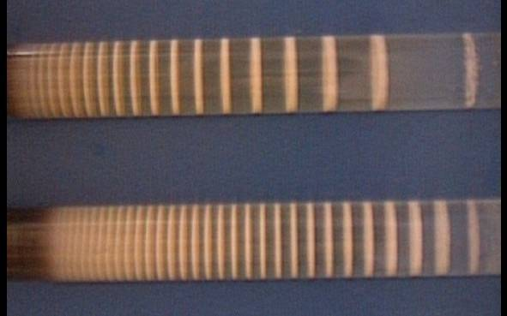
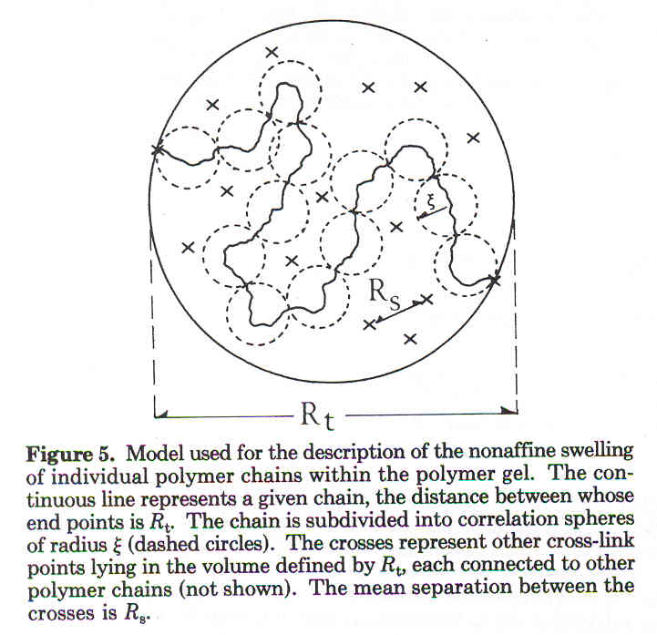
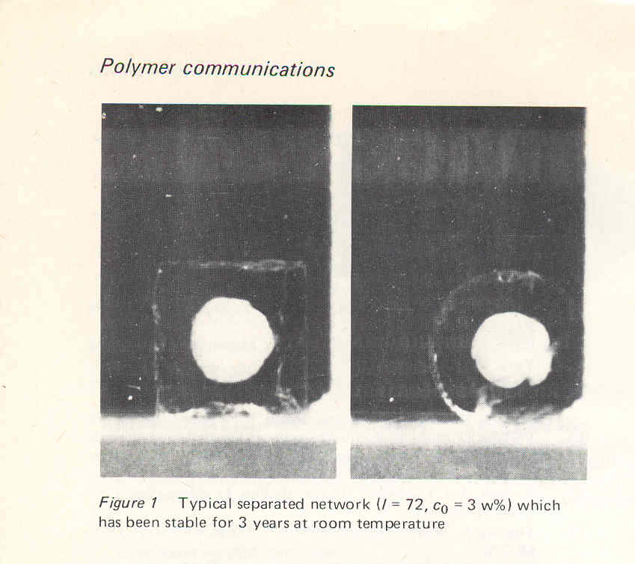
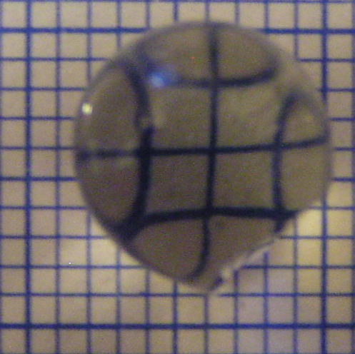
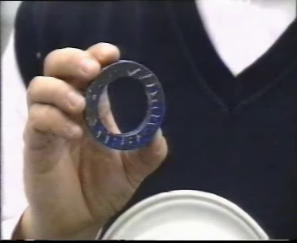
1990
A Liesegang jelenség
1980
2000
2005
A duzzadás statisztikus termodinamikai elméleteinek vizsgálata
Gélek fázis- átalakulásai-nak elméleti és kísérleti vizsgálata
Poliaminosav gélek előállítása és tulajdonságai-nak vizsgálata
Polimer-kolloid (nano)kompozitok
Különleges tulajdonságú polimergélek előállítása és vizsgálata

1. ábra: Polimergélekkel kapcsolatos kutatómunkám korszakai

- Polimergélek mechanikai és termodinamikai tulajdonságai a skálatörvények alapján

A kémiai kötésekkel térhálósított polimergélekre jellemző, hogy környezetükkel – adott külső körülmények között (hőmérséklet, oldószer aktivitás, pH….) egyensúlyban lehetnek. Az egyensúlyhoz tartozó koncentráció, hasonlóan az egyedi makromolekuláris gombolyagok átlagos koncentrációjához, a monomer egységek közötti ozmotikus kölcsönhatás, valamint a láncokban a deformáció ellen ébredő erő összehúzó hatásának a következménye. Duzzadási egyensúlyban ez a két ellentétes hatás éppen kompenzálja egymást. A gél térfogatváltozása az egyes hálóláncok konformáció változásának makroszkopikus megnyilvánulása. Ebből következik, hogy a térfogatváltozás törvényszerűségeinek megértéséhez a hálóláncok statisztikus tulajdonságainak megértésén keresztül visz az út. A polimerek legegyszerűbb modellje szerint a hajlékony láncok konformációja a matematikából ismert bolyongási probléma alapján tárgyalható. Ezen ideális makromolekula modell szerint a polimerlánc minden egyes monomer egységét reprezentáló vektor az előző végpontja körül szabadon foroghat. A kiterjedés nélküli vektorok tetszőlegesen sokszor metszhetik egymást. A polimerlánc entrópiája a hálóláncok láncvégtávolság-eloszlását leíró Gauss-függvényből származtatható. Valóságos polimereknél a monomer egységek térfogata miatt a láncok nem metszhetik egymást, ezért az ideális makromolekula modell a hálóláncok entrópiáját, és így az ettől függő termodinamikai tulajdonságokat jelentősen túlbecsüli. A kizárt térfogat hatás az önelkerülő bolyongással vehető figyelembe. A számítógépes szimulációs módszerek fejlődése lehetővé tette az önelkerülő bolyongás statisztikus tulajdonságainak vizsgálatát, de ezek a numerikus eredmények nem helyettesíthetik a megismerés szempontjából alapvető mennyiségek közötti zárt alakú összefüggéseket. A kizárt térfogat hatásnál hasonló problémák jelentkeznek, mint a kritikus jelenségeknél. A kritikus pont körül a különböző fizikai mennyiségek közötti kapcsolat hatványfüggvényekkel adható meg. A hatványfüggvények vezető tagjának az exponense független a rendszer anyagi minőségétől, sokszor egészen különböző rendszerek (pl. ötvözetek és gázok) kritikus exponensei megegyezőek. A különböző fizikai tulajdonságokban megmutatkozó exponensek azonban nem függetlenek egymástól, kapcsolatuk az ún. skálatörvényekkel fejezhető ki. A kizárt térfogat probléma és a kritikus jelenségek közötti analógia alapján lehetővé vált mind az egyedi polimerláncok, mind pedig a polimeroldatok és gélek statisztikus tulajdonságainak reálisabb megközelítése. Ezzel új fejezet kezdődött a polimerfizikában. A probléma belső hasonlósága szükségszerűen együtt járt a kritikus jelenségeknél alkalmazott módszerek átvételével. Ezek közül leggyümölcsözőbbeknek az ún. skálamegfontolások bizonyultak. A skálamegfontolások alapján levezethetők a skálatörvények, amelyek a független exponensek számát kettőre redukálják, két exponens ismeretében pedig az összes többi kifejezhető. Az exponensek pontos értéke a renormálási transzformációval határozható meg. Ennyi általános bevezető után térjünk rá a polimergélek mechanikai és termodinamikai tulajdonságaira. Horkay Ferenc barátommal és volt kollégámmal elsőként alkalmaztuk a skálaelméletet polimergélek fizikai tulajdonságainak leírására [9-13].
Gélek rugalmassági modulusával kapcsolatban két fontos felismerést tettünk. Megállapítottuk, hogy tetszőleges aktivitású duzzasztószerrel egyensúlyban lévő gél rugalmassági modulusa a következő összefüggéssel fejezhető ki:
(1)
ahol jelöli a polimer gélbeli térfogati törtjét, pedig a tiszta egykomponensű duzzasztószerrel egyensúlyban lévő gél polimerkoncentrációját térfogati törttel kifejezve. a összetételhez tartozó gél rugalmassági modulusa. Ha nem egyetlen gél különböző aktivitású közegekben mért rugalmassági modulusát hasonlítjuk össze, hanem csak a térhálósítás mértékében különböző gélhomológokat vizsgálunk mindig ugyanabban a közegben, akkor a rugalmassági modulus egyensúlyi összetételtől való függésére azt kapjuk, hogy:

(2)

ahol a hálópontok z funkcionalitásától függő mennyiség, a polimer-duzzasztószer kölcsönhatásra jellemző Huggins-féle paraméter, R a gázállandó, T pedig a termodinamikai hőmérséklet. kizárt térfogat exponens értéke jó oldószerben 3/5. A fenti összefüggés alapján ideális láncokból álló térhálóra , míg reális térhálókra adódik. A 2. ábrán különböző közegekben duzzasztott gélhomológok rugalmassági modulusának koncentrációtól való függése látható. Ez az ábra jól mutatja, hogy a mérési eredmények alátámasztják a rugalmassági modulusra vonatkozó összefüggések érvényességét.

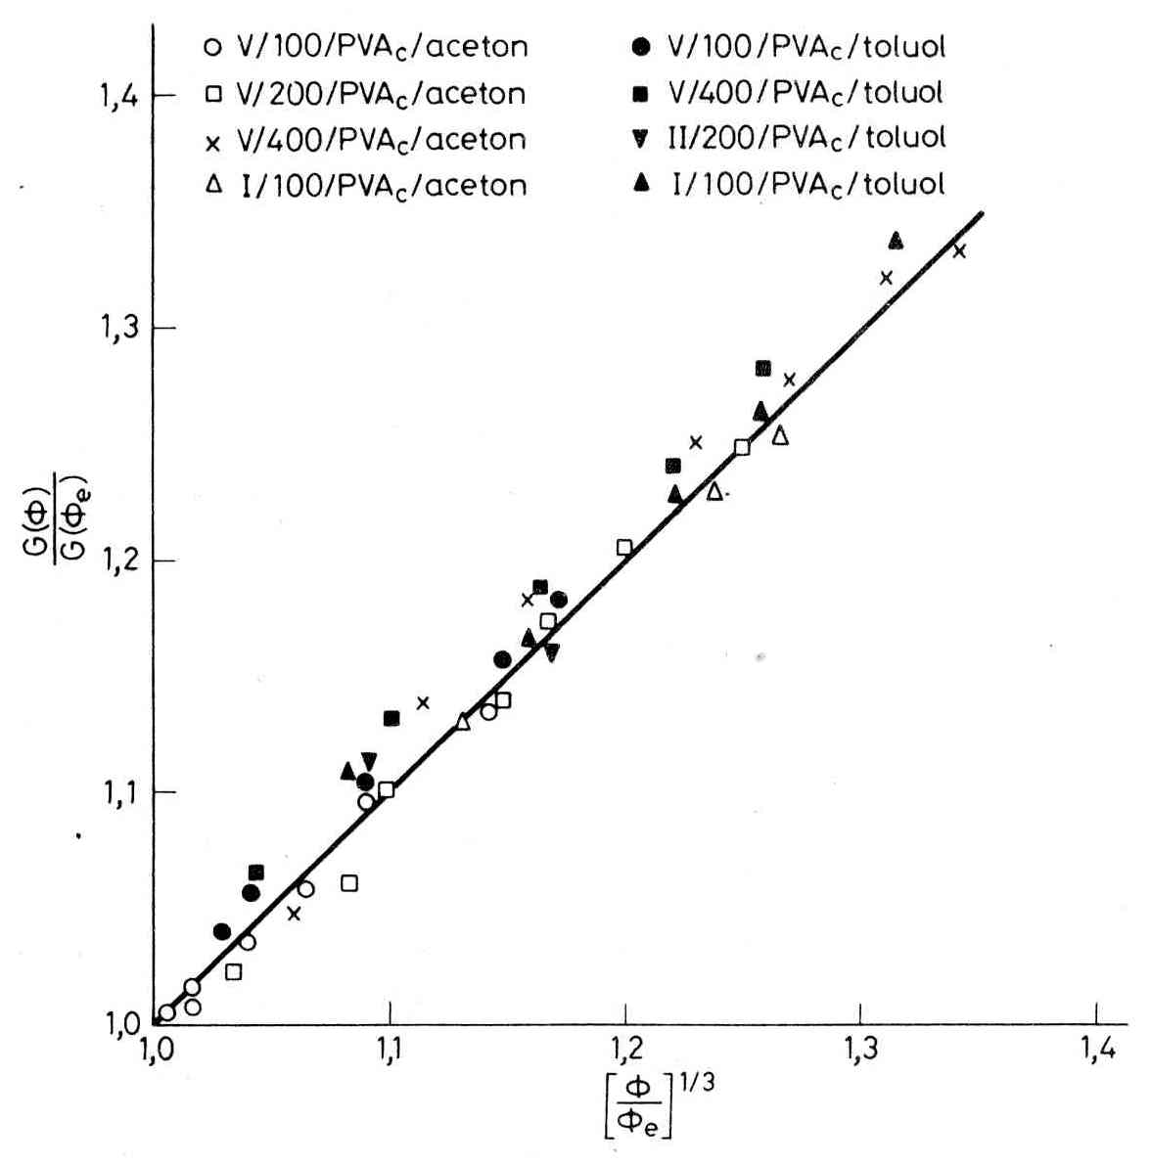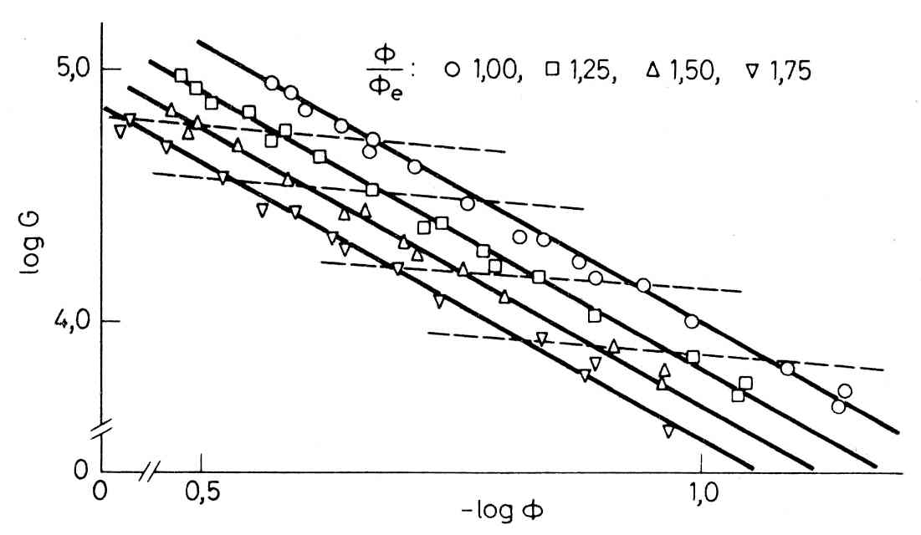
-2,3
-0,33
2. ábra: Különböző mértékben térhálósított poli(vinil-acetát) gélek rugalmassági modulusának függése az összetételtől. A duzzasztószer aceton és toluol. Az ábrán a számok a térhálósítás mértékére jellemző monomeregység- térhálósító mólarányt jelölik.

Polimergélek egy másik fontos termodinamikai mennyisége a duzzadási nyomás. Ha a gél összetétele eltér a egyensúlyi összetételtől, akkor a gélben ébredő duzzadási nyomás olyan kiegyenlítődési folyamatot indít el, amelynek során az egyensúlyi összetétel eléréséig a gél duzzadásfoka vagy nő , vagy csökken . Egyensúlyban a duzzadási nyomás zérus . A duzzadási nyomás a hálóláncok ozmózisnyomásának és rugalmassági modulusának a különbsége. Felhasználva a mérsékelten tömény polimeroldatok ozmózisnyomására, valamint gélek rugalmassági modulusára vonatkozó összefüggéseket a duzzadási nyomásra az alábbi állapotegyenletet vezettük le:

(3)

ahol t exponens értéke ideális hálóláncokból álló gélre , míg reális hálóláncok esetén .

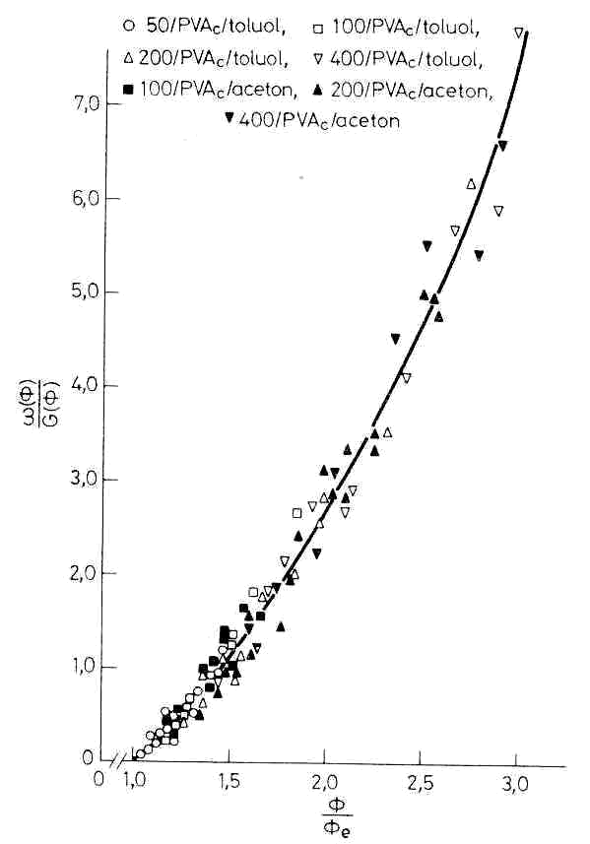

- ábra: Toluolban és acetonban duzzasztott, különböző mértékben térhálósított poli(vinil-acetát) gélek duzzadási nyomása az összetétel függvényében. Az ábrán a számok a térhálósítás mértékére jellemző monomeregység- térhálósító mólarányt jelöli.

Az ábrán a folytonos vonal a 3-as állapotegyenlet alapján, a -es exponenssel számított függést mutatja. Megállapítható, hogy kísérleti pontok a számított görbe körül szóródnak, attól szisztematikus eltérés egyik rendszer típusnál sem figyelhető meg. Ez a kísérleti eredmény a géleket makroszkopikusan jellemző mérhető mennyiségek között teremt kapcsolatot, s mivel sem a polimer, sem pedig a duzzasztószer anyagi minőségétől függő mennyiségeket explicite nem tartalmaz, lehetővé teszi a legkülönbözőbb típusú gélrendszerek egységes szempontok szerinti tárgyalását.

- Gélek fázisátalakulása és mintázatképző reakciók gélekben

A polimergélek jelentős mennyiségű folyadékot tartalmaznak, ezért termodinamikai értelemben az oldatokhoz hasonlóak. A láncmolekulák duzzasztószerrel történő kölcsönhatásának erőssége a hőmérséklettel és az elegyösszetétellel széles határok között változtatható. Megvalósíthatók olyan kölcsönhatási viszonyok, amelyek polimeroldatoknál szételegyedést eredményeznek. A felső kritikus szételegyedési hőmérséklet (UCST) alatt, vagy az alsó kritikus szételegyedési hőmérséklet (LCST) felett a polimeroldat két fázisra válik szét, majd az eltérő sűrűség miatt a két fázis makroszkopikusan elkülönül egymástól. Polimergéleknél a térbeli elkülönülésnek - a kovalens kötések miatt - geometriai akadályai vannak. Elsőként tanulmányoztuk részletesen a fázisátalakulást kísérő morfológiai változásokat [14,15]. . A 4. ábra mutatja izopropil alkoholban duzzasztott poli(vinil acetát) gélek LCST alatti szerkezetváltozását.
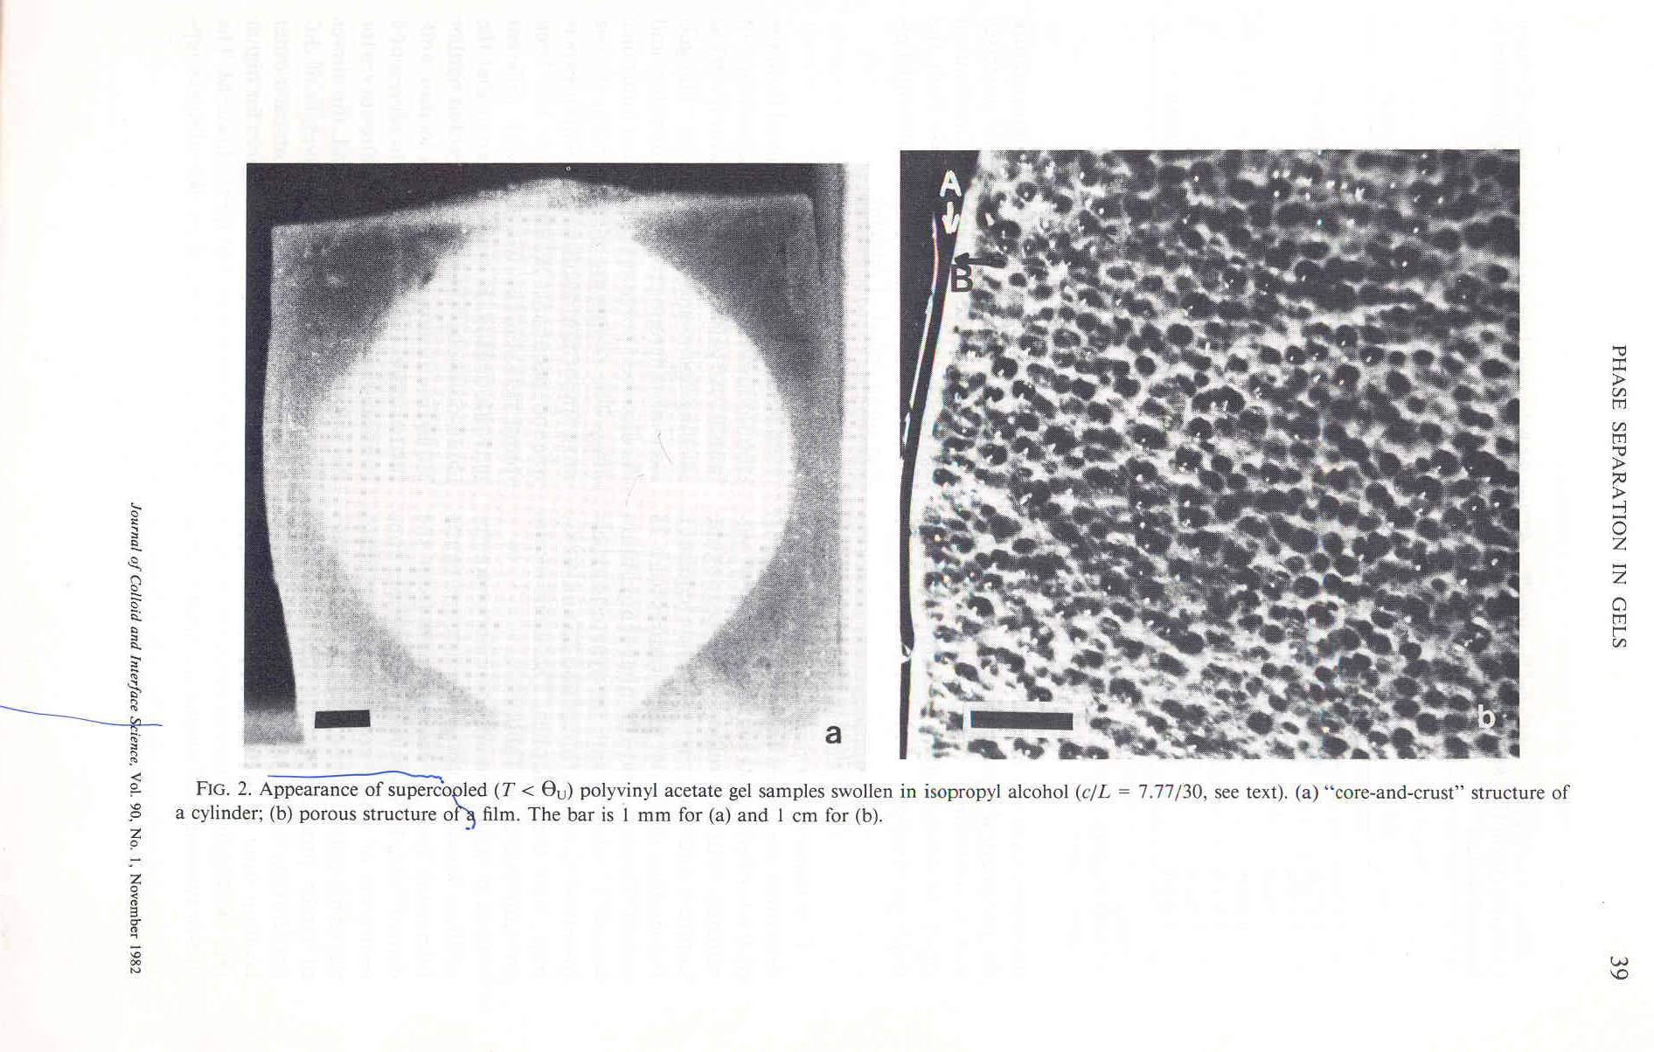
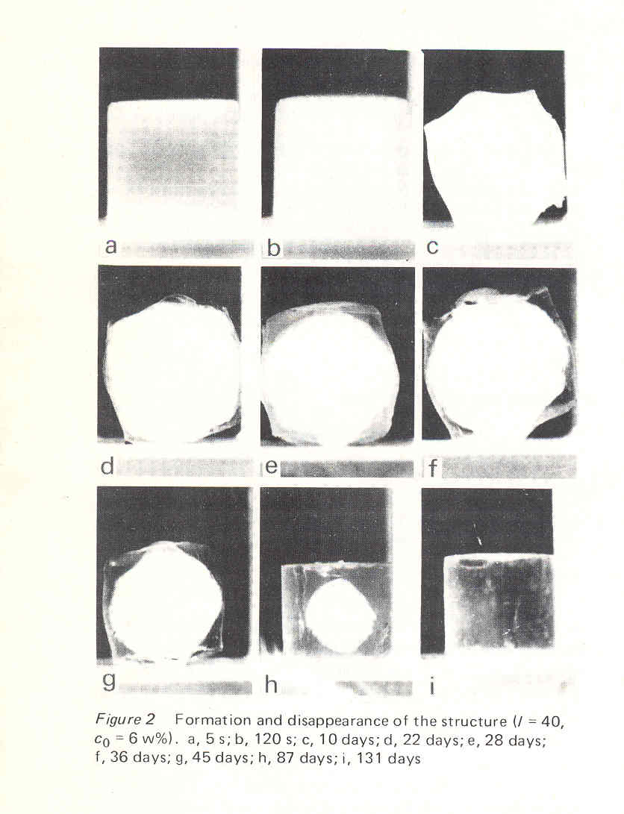
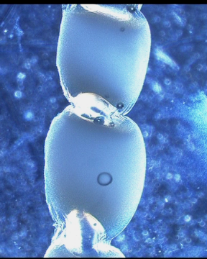

- ábra: Izopropil alkoholban duzzasztott poli(vinil acetát) gélek fázisátalakulását kísérő szerkezetváltozások. Baloldali ábrán gél hengerek állapotváltozásai láthatók különböző időben. a; 5 s, b; 120 s, c; 10 nap, d; 22 nap, e; 28 nap, f; 36 nap, g; 45 nap, h; 87 nap, i; 131 nap. A középső ábra gélfilm szerkezetét mutatja az UCST hőmérséklet alatt. A jobb oldali képen poli(N-izopropil-akrilamid) gél szerkezete látható az LCST feletti hőmérsékleten [16].

A 4. ábrán látható, hogy a morfológiai változás együtt jár a gél térfogatának megváltozásával. A 70-es évek végéig csak olyan rendszereket ismertünk, amelyeknek térfogata a változást előidéző hatásra folytonosan, és azzal arányos mértékben változik. 1978-ban T. Tanaka, a bostoni MIT professzora felfedezte, hogy a hidrolizált poli(akrilamid) gél mérete a hőmérséklet vagy az elegy- összetétel változtatásakor hirtelen, igen nagy, nem folytonos természetű változást szenved [17]. E térfogatváltozás akár az eredeti térfogat ezerszerese is lehet. Megszületett az utóbbi időszak egyik legtöbbet vizsgált gélrendszere, egy szubsztituált poli-akrilamid gél származék, a poli(N-izopropil akrilamid), az ún. PNIPAAm-gél. Ennek a gélnek a különlegessége abban áll, hogy a jelentős mértékű térfogatváltozás a testhőmérséklet közelében, egy igen szűk hőmérséklet tartományban játszódik le. A gél térfogata a hőmérséklet emelésével csökken, ahogy azt a 5. ábra mutatja. A hőmérsékletet csökkentve a gél térfogata ismét az eredeti értékére áll vissza. Ma már több olyan polimergél ismert, amely a gélkollapszust különböző hőmérsékleten mutatja. Ezek abban is különböznek, hogy a térfogatváltozás nem minden esetben azonos módon, pl. a hőmérséklet emelésével idézhető elő. A részlegesen hidrolizált poli-akrilamid gélnél a kollapszus a hőmérséklet csökkentésével, a PNIPAAm-gélnél pedig annak növelésével idézhető elő. Az elsőrendű fázisátalakulásokhoz hasonló jelenség megértése lehetővé tette más gélrendszerek szintézisét is. Ma már több mint egy tucat kollapszusra képes gélt ismerünk. Ezek mindegyike polielektrolit, azaz töltéssel rendelkező csoportokat is tartalmaz. A töltések jelenléte miatt ezek a gélek nem csupán a hőmérsékletre érzékenyek, hanem kollapszusuk a pH-val, elektromos térrel és fénnyel is kiváltható. A töltések felületaktív anyagokkal történő részleges árnyékolása szintén maga után vonja a duzzadásfok jelentős megváltozását.
A skálaelméletet felhasználva elméletet dolgoztunk ki neutrális polimergélek duzzadásfokának hőmérséklettől való függésére [18]. Vizsgáltuk a jó oldószer tartományból a rossz oldószer tartományba történő átmenetet. Az átmenet a virtuális idealitást mutató állapoton keresztül történik. Ezekhez az estekhez tartozó összetétel változás az alábbi függvénnyel írható le:

(4)

Az elméleti összefüggés érvényességét izopropil-alkoholban duzzasztott poli(vinil acetát) gélek segítségével ellenőriztük. Az 5. ábra mutatja a kísérleti adatokat. Az ordináta a -hőmérséklethez tartozó egyensúlyi összetételnek és a T hőmérséklethez tartozó összetételnek a hányadosát mutatja. Az abszcisszán szereplő mennyiség a redukált hőmérséklet négyzetének a függvénye. Az ábrán a folytonos vonal ez elméleti összefüggés alapján számított változást mutatja.
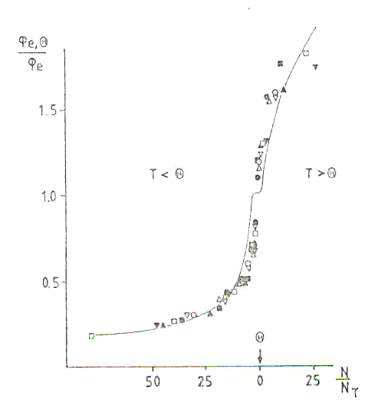

- ábra: Különböző mértékben térhálósított poli(vinil acetát) gélek izopropil alkoholban mért duzzadási egyensúlyának a hőmérséklettől való függése (bal oldali ábra). A jobb oldali ábra poli(N-isopropil akrilamid) gél relatív duzzadásfokának hőmérséklettől való függését mutatja.

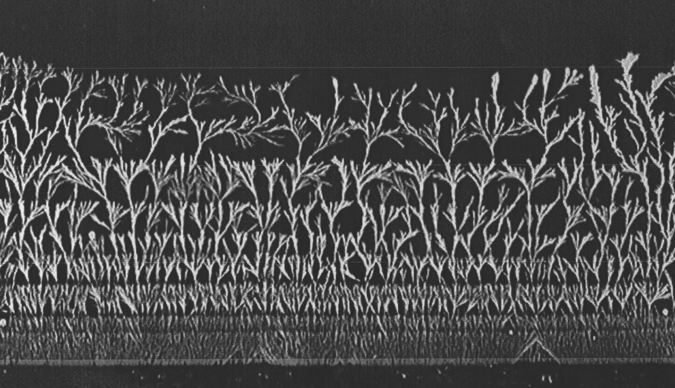
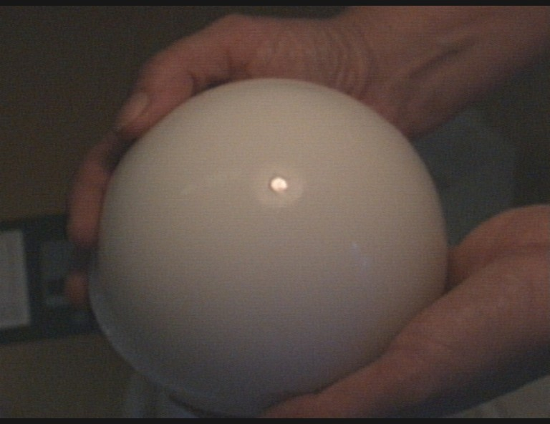
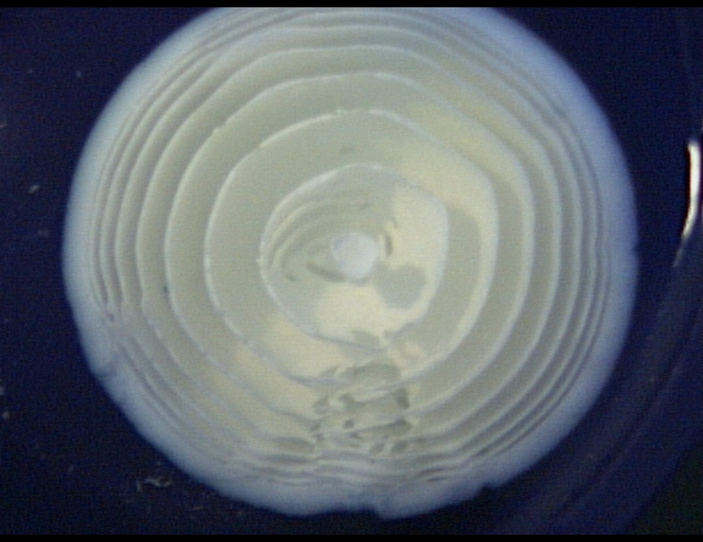
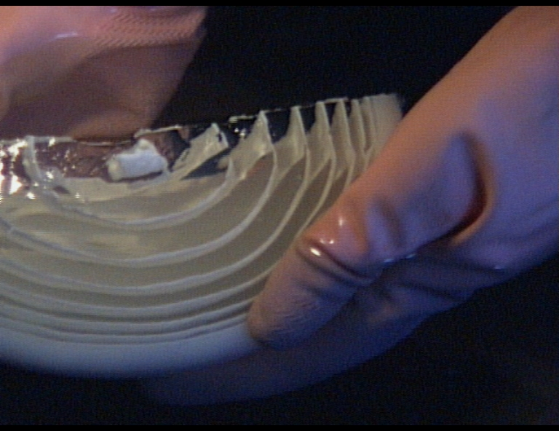
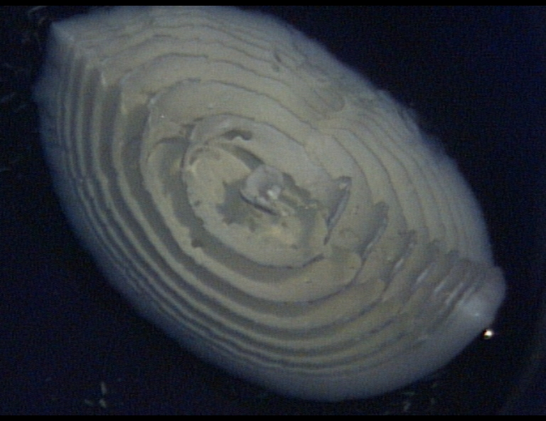
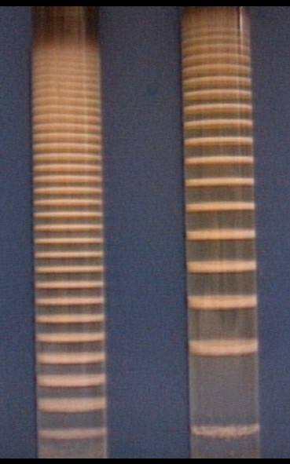
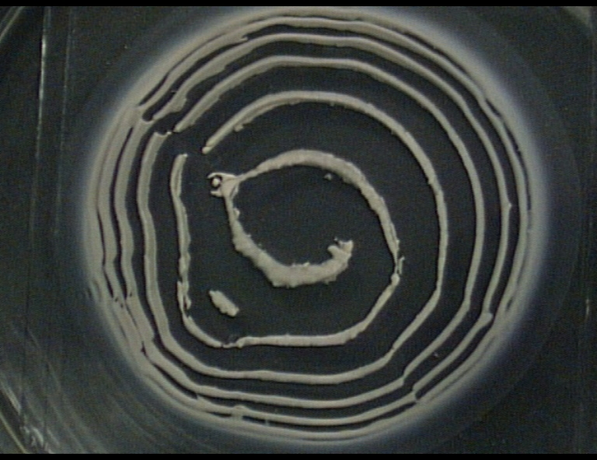
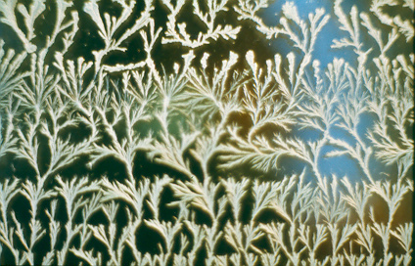
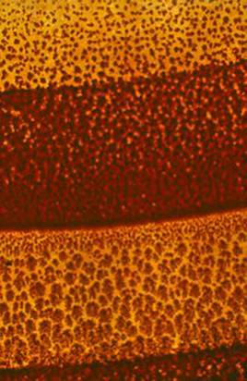
Polimergélek fázisátalakulása igen gyakran különleges struktúrák kialakulásához vezet (lásd 4. ábra). Másfajta mintázatok alakulhatnak ki gélekben csapadékképzési reakciók során, ha az egyik komponens a gélben van oldva, a csapadékképzéshez szükséges másik komponens pedig diffúzióval jut a gélbe. A jelenséget, felfedezőjéről Liesegang jelenségnek nevezi a szakirodalom. Ezt a jelenséget leggyakrabban fizikai gélekben (zselatin és agar-agar) vizsgálták. Kutatásaink során, jól definiált és változtatható mechanikai és duzzadási tulajdonságú kémiai kötésekkel térhálósított polivinil-alkohol gélekben vizsgáltuk különböző oldhatósági szorzattal rendelkező csapadékok gélbeli leválását. Tanulmányoztuk különböző csapadék- mintázatok kialakulását egy-, kettő- és három dimenzióban [19-21]. Néhány mintázatot a 6. ábra mutat. Részletesen vizsgáltuk az egydimenziós reakció – diffúziós folyamat mechanizmusát. ELTE-s és svájci elméleti fizikus kollégákkal együttműködve számítógépes szimulációk, valamint elméleti modellek segítségével vizsgáltuk az egyes csapadék sávok megjelenésének törvényszerűségeit. Megállapítottuk, hogy az ún. szolkoagulációs modell írja le legjobban az általunk vizsgált Liesegang mintázatokat [22-24].

6.ábra: Csapadék mintázatok gélekben

- Különleges tulajdonságú polimergélek

A mindennapi életben sokféle mesterséges energia-átalakító rendszerrel találkozhatunk, mivel számos útját ismerjük annak, hogyan lehet az energiát egyik formából a másikba alakítani. Meglepő azonban az, hogy ezek között nincs olyan, amely a „kémiai” energiát közvetlenül alakítja át mechanikai energiává. Ez a legősibb energiaátalakítás hosszú időn át az emberiség egyetlen energiaforrásából, a viszonylag jó hatásfokkal működő izmok működtetéséből adódott. Az izmon kívül más biológiai rendszerek is rendelkeznek a kémiai energia mechanikai energiává történő átalakításának képességével. A sejtmozgások ilyen energiaátalakulások következményei. Ezek mindegyike kapcsolatos valamilyen gél tulajdonsággal (gélkollapszussal, szol-gél átalakulással, polielektrolit viselkedéssel).
Gélek munkavégző képességének a vizsgálata a 40-es években kezdődött el. A gélek ugyanis a kémiai kölcsönhatás energiáját képesek mechanikai munkává alakítani. A kémiai kölcsönhatás nem csupán a szoros értelembe vett kémiai folyamatok, hanem egyéb kölcsönhatások, mint pl. hidratáció, sóképzés vagy részleges kristályosodás eredménye is lehet.
A kémiai, vagy fizikai-kémiai kölcsönhatások energiáját mechanikai energiává (irányított mozgássá, vagy mozgatássá) átalakító rendszert mechanokémiai rendszernek nevezzük. A legfontosabb, egyben a legtöbbet tanulmányozott mechanokémiai rendszer az izom. A kutatások fő célja az élő szervezet igen bonyolult biológiai objektumai helyett - az aránylag egyszerű és jól definiált szerkezetű, széles határok közt változtatható tulajdonságú - polimergélek tanulmányozásával a mechanokémiai átalakulás törvényszerűségeinek megismerése volt. A polimergélek energiaátalakító képessége annak köszönhető, hogy a gél térfogata felnagyítva mutatja a gélt felépítő makromolekulák méretének változását. Ha a molekulák térszerkezetét valamilyen külső hatással befolyásoljuk, a molekuláris méretváltozás akkumulálódik, a gél alakja vagy térfogata megváltozik. E makroszkopikus változást munkavégzésre is fel lehet használni. Az 50-es években megkezdett kísérletek igen sikeresek voltak, egyre több mechanokémiai rendszert fedeztek fel [25,26]. Két rendszertípust vizsgáltak különös előszeretettel: az egyik az ún. pH-izom, a másik pedig a kollagén gél volt.
Géleknek, mint izommodelleknek a további vizsgálata mellett szólt az a kísérleti tapasztalat is, hogy a pH-izom munkavégző képessége összemérhető az emberi izom munkavégző képességével. A kísérleti vizsgálatoknak újabb lendületet adott a térhálósított kollagénből készített rendszerek nagyfokú mechanikai szilárdsága és méretváltozása. A kollagén gél-szál alkáli ionok által kiváltott, un. kémiai olvadása igen jelentős kontrakcióval jár együtt, ami akkor is bekövetkezik, ha a szállal – a kontrakció ellenében – munkát végeztetünk. Az összehúzódás következtében fellépő erő kb. tízszer nagyobb, mint hasonló keresztmetszetű izom esetén. A mechanokémiai folyamatok technikai alkalmazásai iránti érdeklődés a 60-as évek elején fokozatosan előtérbe került. Lágy mozgatószerkezetek, mechanokémiai erőművek - amelyek például az édesvíz és a tenger víz eltérő sótartalmát használták volna ki - (7. ábra), különböző típusú emelők és vezérlések kifejlesztése kezdődött el.
Az utóbbi évtizedben előtérbe kerültek a termikusan aktiválható gélek, amelyek a gélkollapszussal járó térfogatváltozást használják ki munkavégzésre. Ezek munkavégző képessége kellően nagy, teljesítményük azonban a térfogatváltozás lassúsága miatt meglehetősen kicsi. A teljesítmény növelése érdekében olyan mechanizmusokat kellett keresni, amelyeknél a térfogatváltozással kapcsolatos meglehetősen lassú anyagtranszport nem játszik szerepet. A munkavégzés szempontjából az elmozdulás a fontos, amit nemcsak térfogatváltozással, hanem alakváltozással is elő lehet idézni.
A kutató-fejlesztő munkát nagymértékben befolyásolta a mechanokémiai szerkezetek „üzemanyagának” a savaknak, lúgoknak és sóknak környezetkárosító hatása, valamint a reménytelennek tűnő humán alkalmazás. Technikai nehézségek is adódtak, a mechanokémiai szerkezetek ugyanis nagyon „lustának“ bizonyultak. Munkavégző képességük kellően nagy, a teljesítményük azonban – a lassúságuk miatt – kicsi [27,28].

Só oldat
víz
Kollagén szál

7.ábra: Folyamatosan működő lágy gél-motor sematikus ábrája

A kis teljesítményért a gél térfogatváltozásának kinetikája a felelős. A duzzasztószer molekuláinak gélbe való jutása, vagy a gélből történő eltávolodása diffúziós mechanizmus szerint történik. Ennek pedig az a jellegzetessége, hogy a karakterisztikus idő, a gél-minta lineáris méretének növelésével jelentősen lassul. Míg a mikron mérettartományba eső géleknél ez az idő néhány perc, addig a cm-es mérettartományba eső géleknél a térfogatváltozás néhány napig is eltarthat. A gél alapú mozgatószerkezetek egy másik hiányossága, hogy a térfogatváltozás izotróp. A hatékony munkavégzéshez pedig elég egyetlen irányba történő elmozdulás [29].

3.1 A mágneses gél

A duzzadás lassúságából és izotróp voltából adódó hátrányok kiküszöbölése indította el újfajta mechanizmusok keresését. Abból indultunk ki, hogy a munkavégzésnek nem feltétele a gél térfogatváltozása, az is elég, ha a méret változik. Az irányított méretváltozást elektromos és/vagy mágneses terekkel érhetjük el. Az ötletet a mágneses folyadék adta. Ez olyan folyadék, amely homogén eloszlású nano-, vagy mikrométeres részecskéket tartalmaz. A kolloid mérettartományba eső részecskék speciális mágneses tulajdonságokkal rendelkeznek, és azt a látszatot keltik, mintha a folyadék mutatna mágneses tulajdonságokat. A mágneses folyadék a reológiai és mágneses tulajdonságokat kapcsolja össze. Ez adta az ötletet, hogy miért ne lehetne a mágneses és a rugalmas tulajdonságokat egy anyagrendszeren belül összekapcsolni. A Budapesti Műszaki Egyetem Fizikai Kémia Tanszékén fejlesztettük ki a mágneses gélt [30-35].
A gél megfelelően megválasztott mágneses tér segítségével nyújtható, hajlítható, forgatható és összehúzható [24,25]. Az alakváltozás jelentős mértékű és igen gyors. Az elemi mozgások mindegyike könnyedén megvalósítható számítógép segítségével vezérelt elektronikával, ami a mágneses teret kelti. A mágneses gélben lévő közel tíz nanométeres mágneses részecskék teremtik meg a kapcsolatot a mágneses tér és a polimer rugalmassága között. Az inhomogén mágneses tér deformálja a polimert. A deformáció mértéke igen jelentős. Könnyen megvalósíthatunk 150 %-os nyújtást. A mágneses gél tehát rendkívül nagy magnetostrikciót mutat. A fémek magnetostrikciója nem éri el a 0,02 %-os értéket. A mágneses gél másik különlegessége, hogy a deformációja nem homogén. A deformációt létrehozó erő ugyanis a mágneses tér eloszlásától függ. Mivel ez helyről-helyre változik, így változik a deformáló erő és vele együtt a deformáció mértéke is.
A mágneses tér által előidézett deformáció nem homogén, mivel a hajtóerő, $\left(M∇\right)H$pontról pontra változik a térben (M a mágnesezettség és a mágneses tér gradiense). Azonban létezik egy olyan tartomány, ahol az energiasűrűség változása elhanyagolható és az eloszlás homogénnek tekinthető. A homogén izotrop elasztomerek deformációjára a következőt írhatjuk:

$λ_{H}^{3}−β\left(H_{h}^{2}−H_{m}^{2}\right)λ_{H}−1=0$ (5)
ahol $λ_{H}$ a tér által előidézett deformáció arány, $β$-t a 18-as összefüggés segítségével számíthatjuk:
$β=\frac{m_{0}c}{2G}$ (6)
ahol $χ$ a minta szuszceptibilitása, $H_{h}$ és $H_{m}$ a mágneses térerősség a minta alján és a tetején. Az 5. egyenletet a mágneses elasztomerek egyirányú deformációját leíró alapegyenlet.
Inhomogén mágneses térben oly módon felfüggesztve a mágneses elasztomert, hogy $H>H_{m}$, akkor a minta megnyúlik ellenkező esetben ($H<H_{m}$) pedig összehúzódik.
A mágneses tér térbeli eloszlásától függően a következő deformációk idézhetőek elő: hajlás, nyúlás, összehúzódás és ezek kombinációja. A 8. ábrán ilyen egyirányú deformáció látható.

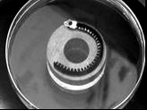
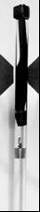
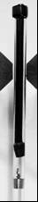
a)
b)

8. ábra: Mágneses elasztomerek inhomogén mágneses térbeli egyirányú deformációja.
a: összehúzódás b: hajlás

Elektromágnesek megfelelő elrendezésével megvalósítható olyan eset is, amikor a gél egyik részét nyújtjuk, szomszédos részét pedig összenyomjuk. Mivel a mágneses polarizáció gyorsan megy végbe, ezért a gélek rendkívül gyorsan reagálnak a mágneses tér változására. Ez lehetővé teszi számunkra a rendkívül bonyolult biológiai mozgások mímelését.

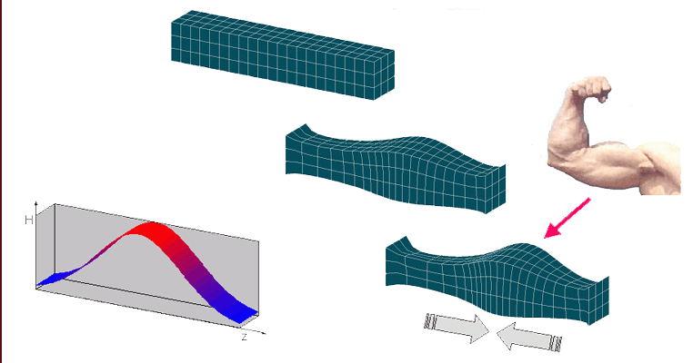

9. ábra: A mágneses gél nem-homogén deformációjának szemléltetése

Dinamikusan változó mágneses térben tehát a gél alakja periodikusan változik. Ez lehetővé teszi olyan új típusú gélgépek konstruálását, amelyek nem tartalmaznak súrlódásnak kitett alkatrészeket. Ez pedig szélesre tárja a kaput a lágy robottechnika, vagy lágy műszaki szerkezetek (pl. lágy és nedves dugattyúk, hengerek és szelepek) kifejlesztésére [32,36-38].

10. ábra: Mágneses PDMS gél mozgása periodikusan változó mágneses térben.

3.2 Elektromos térrel változtatható tulajdonságú neutrális gélek

Az elektroreológiai hatást felhasználva elektromos térre érzékeny poli(dimetil-sziloxán) gélek állíthatók elő. A polimer térhálóba beágyazott TiO₂ részecskék külső elektromos tér hatására polarizálódnak és a nagyobb térerő irányába mozdulnának el, azonban a térháló megakadályozza a részecskék mozgását. E két ellentétes hatás eredményeként a külső szemlélő az elasztomer deformációját érzékeli. Az 11. ábrán elektromos térben történő deformáció látható
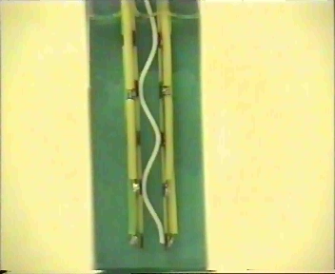
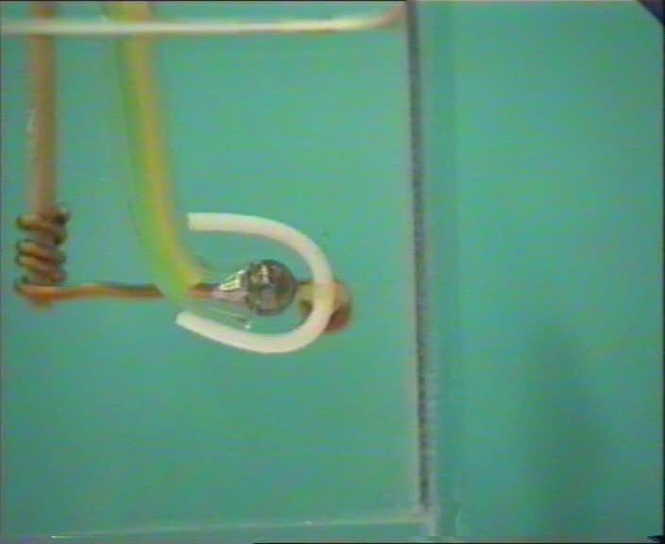

11. ábra: TiO₂ töltőanyagot tartalmazó PDMS gél deformációja elektromos térben

Az elektromos térre érzékeny elasztomerekkel nyújtást illetve összehúzódást nem lehet elérni, mivel nem az alkalmazott elektromos tér inhomogenitása határozza meg a deformációt. Azonban megfelelő elektród-elrendezés esetén bonyolultabb alakzat is létrehozható [39,40].

4. Szabályozott hatóanyag-leadás géllel

A hatékony gyógyszeres terápiának legalább három fontos kívánalmat kell kielégítenie. Olyan molekulát kell találni, amely gyógyító hatású. Ha a hatóanyaggal rendelkezünk, akkor azt a megfelelő helyre kell eljuttatni, továbbá folyamatosan biztosítani kell a hatóanyag optimális koncentrációját a gyógyulási folyamat során. Ismert, hogy a méregdrága gyógyszer-hatóanyagoknak csak egy igen kis hányada jut el oda, ahol hatnia kell, nagyobb mennyisége kárba vész, vagy nemkívánatos változásokat okoz az egészséges helyeken. A hagyományos módszer ezért pazarló.
Fontos követelmény, hogy a „célba juttatott” hatóanyag koncentrációja csak megfelelő értékek között változzon. A kívánatosnál nagyobb mennyiségű hatóanyag ugyanis toxikus hatást is kifejthet. A minimális koncentrációnál kisebb mennyiség pedig kárba vész. Ezek a követelmények sem teljesíthetők maradék nélkül a hagyományos eljárásokkal. E problémák megoldásához új eljárások kidolgozására és új gyógyszer-hordozók előállítására van szükség. Polimergélek térfogatának a környezeti paraméterekkel előidézett befolyásolása megteremtette a szabályozott gyógyszerhatóanyag-leadásnak egy teljesen új lehetőségét [41].

12. ábra: Géllel történő szabályozott hatóanyag-leadás sémája.

Képzeljük el, hogy a hatóanyagot kisméretű (nano-vagy mikro méretű) gélgömbökbe „csomagoljuk”, azaz a polimeroldatot a hatóanyag jelenlétében gélesítjük. A gélesítés a polimer láncok kémiai kötésekkel történő összekapcsolását jelenti. A térhálósítás mértékének megfelelő megválasztásával elérhető egy olyan állapot, amelynél a hatóanyag mérete jóval kisebb, mint a hálóláncok közötti átlagos távolság. Ebben az esetben a hatóanyag gélből történő kioldódásának nincsenek geometriai korlátai. Tételezzük fel, hogy a gélgömbök térfogatát a hőmérséklet kismérvű megváltoztatásával jelentős mértékben növeljük, azaz külső hatással duzzadást idézünk elő. Ha a mikro-gélgömböket, például a hőmérséklet emelésével, duzzadásra késztetjük, akkor a térfogatváltozással arányos módon növekszik a hálóláncok közötti távolság, melynek következtében a gélbe zárt hatóanyag kioldódásának már nincsenek geometriai akadályai, így ennek kioldódási sebessége jelentősen megnő. A fordított eset is megvalósítható, amikor a gél térfogatát a gélkollapszus előidézésével csökkentjük. A térfogatváltozás következménye kettős. Egyrészt a hálóláncok közötti átlagos méret jelentősen csökken, ami komoly geometriai korlátozást jelent a mobil komponensek kioldódására. A gélkollapszus másik velejárója, hogy a gélgömbök felülete „bőrösödik”, ami szintén lassítja a kioldódási folyamatot. Mivel a gél termodinamikai állapotát a környezetének összetétele is meghatározza, ezért, ha a kioldódott hatóanyag koncentrációja egy kritikus érték alá csökken, akkor a gél ismét a nagyobb duzzadásfokú állapotába jut, utat engedve a hatóanyag további kioldódásának. A gélkutatások egyik legintenzívebben vizsgált anyaga a poly(N-izopropil-akrilamid) (PNIPAAm) hirdogél. A gél kollapszusa a hőmérséklet növelésének hatására következik be a gél szerkezetétől, összetételétől függő - a testhőmérséklet közelében lévő - kritikus hőmérsékleten [42,43].
A környezeti hatásokra érzékeny gélek, a biológia és az orvos-biológia más területén is új lehetőségeket nyithatnak meg. A gél térfogatának nagymérvű megváltozása a hidrofil és hidrofób csoportok egymással versengő kölcsönhatásainak következménye. A külső hatással kiváltott átmenet jelentősen befolyásolja a gél felszínének adhéziós tulajdonságait. Ez utóbbi pedig fontos tényezője sejtkultúrák és szövettenyészetek előállításának.

4.1 Hőmérséklettel és pH-val szabályozható permeábilitású membránok

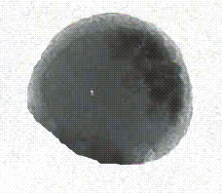
A mágnesesség és a gélkollapszus összekapcsolása adta az ötletet a nyító-záró mechanizmussal rendelkező, környezeti paraméterekkel szabályozható permeábilitású membrán kifejlesztésére [44]. E munka első fázisában mágneses polisztirol részecskéket állítottunk elő. A 10020 nm-es mérettartományba eső polisztirol (PS) részecskékbe 10 nm átlagos méretű, szuperparamágneses tulajdonságú magnetit részecskéket építettünk be. A magnetit részecskékre minipolimerizációs technikával hőmérséklet érzékeny PNIPAAm hirdogél réteget vittünk fel. Így olyan mag-héj szerkezetű látexhez jutottunk, amelynek mérete – a PNIPAAm gél réteg miatt - széles határok között változtatható [45]. A PS magban lévő mágneses részecskék miatt a mag-héj szerkezetű részecskék inhomogén mágneses térrel mozgathatóak, homogén mágneses térben pedig a mágneses tér irányába mutató láncszerű aggregátumokat képeznek. Ezt az effektust használtuk ki ahhoz, hogy a láncszerű aggregátumokat egy polivinil alkohol (PVA) mátrixba rögzítve membránt állítsunk elő.
Magnetit
(10nm)
Mágneses
(80-120nm)
PNIPAAm héj
polisztirol mag

13. ábra: A száraz állapotú, hőmérséklet érzékeny mágneses polisztirol részecske transzmissziós elektronmikroszkópos képe.

A hőmérsékletérzékeny latexet PVA oldatban diszpergáltuk, majd a PVA oldatot homogén mágneses tér jelenlétében glutáraldehiddel térhálósítottuk.
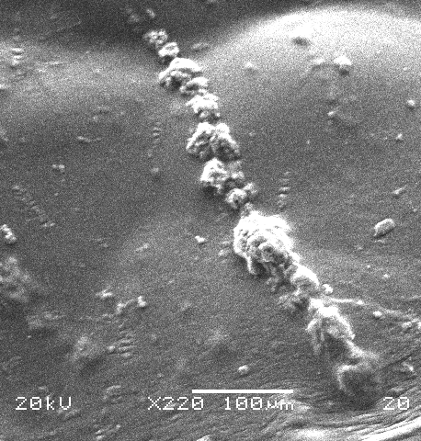
a
b

14. ábra: A mag-héj szerkezetű részecskékből képződött csatornák (a), valamint hőmérséklettel szabályozható nyitó záró mechanizmus szemléltetése (b).

Az optikai mikroszkóppal és a SEM-el készített képek alapján a kialakított csatornák átmérője 5-10 μm. A nyító –záró mechanizmust fehérjeoldatok permeációjával vizsgáltuk. A PNIPAAm fázisátalakulási hőmérséklete alatt a mag-héj részecskék teljesen kitöltik a rendelkezésükre álló teret, így a fehérje molekulák nem jutnak át a membrán pórusain. Ha a hőmérsékletet a PNIPAAm fázisátalakulási hőmérséklete fölé emeljük, akkor a gélréteg kollapszusa miatt a csatornák megnyílnak, és megindul az anyagtranszport. A nyitó-záró mechanizmus egymás után többször is megismételhető. Hasonló technikával állitottunk elő olyan membránokat, amelyeknek nyitó-záró mechanizmusát a közeg pH-ja szabályozza. Ebben az esetben a mágneses PS részecskékre pH-érzékeny poliakrilsav (PA) gél réteget vittünk fel. Lúgos kémhatású oldatban a membrán csatornái zárva vannak, míg savas kémhatású oldatban a gélréteg duzzadásfokának csökkenése miatt a csatornák kinyílnak, lehetővé téve a molekulák szabad transzportját. A membránok szabályozható nyitó-záró mechanizmusát fehérje molekulák transzportjával vizsgáltuk.

15. ábra: Marha szérum albumin (MSA) fehérje (20 g/l) anyagtranszportja a hőmérséklet érzékeny membránon keresztül

5. Protenoid gélek

A gélkollapszus jelensége lehetőséget teremt a gélbe zárt molekulák (hatóanyag) oldhatósági, és transzport tulajdonságainak környezeti hatásokkal történő befolyásolására. Az orvos-biológiai, gyógyszerészeti és kozmetikai alkalmazásoknak azonban határt szab, ha a gélt a szervezet nem képes lebontani, ha maga a polimer ártalmas, vagy ártalmas anyagokra bomlik. Az eddig tanulmányozott gélkollapszust mutató gélekre ez a jellemző.
Laboratóriumunkban olyan szintetikus, poliaminosav alapú, biokompatibilis és gélkollapszussal rendelkező gélek előállítását tűztük ki célul, amelyek külső hatással szabályozható nyitó-záró mechanizmus megvalósítására képesek. Az így létrehozott gélek kizárólag az emberi szervezetben megtalálható molekulákból épülnek fel, így remélhetjük, hogy különböző humánbiológiai alkalmazások (implantátumok, szintetikus izmok, mesterséges szövetek stb.) alapját képezhetik. A kizárólag aminosav alapú szintetikus gélek (protenoid gélek) új lehetőségeket teremthetnek a szabályozott hatóanyag-leadásban is, mivel az eddigi polimer mátrixszal szabályozott rendszerek előnyei mellett - felépítésüknek köszönhetően - a hordozók szervezeten belüli, irányított lebomlása várható, ami a hatóanyag pontosabb célba juttatását teszi lehetővé. Ezen célok megvalósításának első lépése olyan, nagy molekulatömegű poliaminosav láncok előállítása, amelyből aminosav alapú térhálósító molekulák segítségével polimer gél alakítható ki. Poliaszparaginsav (PAS) géleket állítottunk elő poliszukcinimid (PSI) gélek hidrolízisével. A preparatív munka nagy molekulatömegű lineáris poliszukcinimid láncok előállításával kezdődött. Ezt követte a láncok térhálósítása természetes aminokkal (putrescin, spermidin, spermin és cisztamin ) és aminosavval (lizin). A PAS géleket a PSI térhálók lúgos hidrolízisével állítottuk elő.

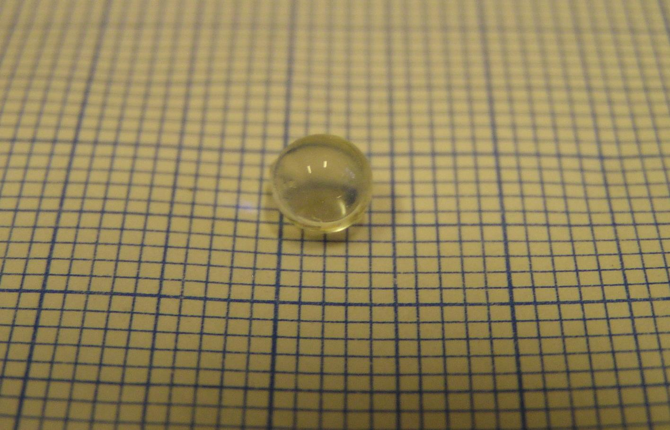

16.ábra: Cisztaminnal és diaminobutánnal térhálósított poliaszparaginsav gél lúgos közegben

Részletesen tanulmányoztuk a gélek rugalmas tulajdonságait, valamint duzzadásfok pH-tól való függését. Diaminobutánnal keresztkötött poliszukcinimid (PSI-DAB) gél abszolút duzzadásfokának pH-függését mutatja a17. ábra. A gél duzzadásfoka pH = 7,3-ig gyakorlatilag nem változik. Ennek oka, hogy pH < 7,3 a gyűrűk zárt, szukcinimid formában vannak jelen, a gél hidrofób karakterű, ezért csak kis mennyiségű víz duzzasztószer megkötésére képes. pH >7,3 közegekben a szukcinimidgyűrűk felnyílnak, poliaszparaginsav (PASP-DAB) gél jön létre. Polielektrolit gélt kapunk, amelynek a víz jó oldószere: a gél jelentősen duzzad. A gyűrű felnyílása irreverzibilis folyamat, ezért a gél ezután már a PASP-DAB gélekhez hasonlóan viselkedik. A gélek duzzadásfokának eme jellegzetes pH-függése meghatározó lehet a szabályozott hatóanyag leadásnál.
N
O
O
R’
R
n
n
N
H
O
O
O
-
R’
R
17. ábra: PSI-DAB gél duzzadásfokának pH-függése

Különleges lehetőséget jelent a duzzadásfok befolyásolására, ha a gél hálóláncait kétféle térhálósító molekulával kötjük össze, Az így előállított proteoid gél egyik keresztkötő-molekulájának felbontásakor a másik térhálósító molekula még egyben tarthatja a térhálót, így a gél nem oldódik fel, hanem a két keresztkötő eredeti mól arányától függő mértékű duzzadást szenved. A keresztkötők koncentrációjának megfelelő beállításával tehát előre meghatározhatjuk a gélek duzzadásfokának változását. Ha a gél egyik térhálósító molekulája redukálószer hatására reverzibilisen bomló (pl. cisztamin) és a másik térhálósító nem redukálható (pl. diaminobután) a redukálószerrel előidézett duzzadásának mértéke a diszulfidhidat tartalmazó (cisztamin) és nem tartalmazó (DAB) keresztkötők arányától függ. A 18. ábrán egy ilyen PAS gél redukció előtti és utáni állapota látható.

18. ábra: A PAS gél duzzadásfokának változtatása redox környezetben

A négy éve megkezdett munkával leraktuk a polimergélek egy új irányának, a proteoid gélek kémiájának alapjait [46-48]. Reméljük, hogy ezzel számos fontos, főként gyógyszerészeti és orvosbiológiai célokat szolgáló lágy anyag előállításához járulunk hozzá. Ezt a munkát már új kutatóhelyemen, a Semmelweis Egyetem Gyógyszerészeti Intézetében folytatom.

Köszönetnyilvánítás

Őszintén köszönöm valamennyi volt és jelenlegi tanítványomnak és munkatársamnak a hatékony segítségét. Nevüket az irodalomjegyzék tartalmazza.

Válogatott közlemények
- D. De Rossi, K. Kawana, Y. Osada, A. Yamauchi „Polymer Gels, Fundamentals and Biomedical Applications” Plenum Press, New York, London (1991)
- Y. Osada, A.R. Khokhlov „Polymer Gels and Networks Marcel Dekker, Inc., New York, Basel (2002)
- M.V. Gandhi, B.S. Thompson „Smart Materials and Structures” Chapman & Hall, Amsterdam (1992)
- Zrínyi M. Magyar Tudomány 6. 682. (1999)
- Zrínyi M. Magyar Tudomány 6. 697. (1999)
- M. Zrínyi, Trends in Polymer Science 5. 9. 280. (1997)
- L. Garrido (ed) „Complex Fluids” Springer Verlag, London (1993)
- T. Okano (ed) „Biorelated Polymers and Gels” Academic Press, Boston, San Diego, New York (1998)
9. M. Zrínyi, F. Horkay „Studies on mechanical and swelling behaviour of polymer networks on the basis of the scaling concept”
1. „Experiments on chemically cross-linked poly(vinyl-acetate) gels in swelling equilibrium with toluene” Polymer Bulletin 3. 665. (1980)
10. M. Zrínyi, F. Horkay „Studies on mechanical and swelling behaviour of polymer networks on the basis of the scaling concept”
3. „The osmotic compressibility of gels” J. Polymer Sci., Polymer Physics Ed. 20. 815. (1982)
11. F. Horkay, M. Zrínyi „Studies on mechanical and swelling behaviour of polymer networks based on the scaling concept”
4. „Extension of the scaling approach to gels swollen equilibrium in a diluent of arbitrary activity” Macromolecules 15. 1306. (1982)
12. F. Horkay, M. Zrínyi „Studies on mechanical and swelling behaviour of polymer networks on the basis of the scaling concept”
7. „Effect of Deformation on the Swelling Equilibrium Concentration of Gels”
Macromolecules 21. 3260. (1988)
13. M. Zrínyi, J. Rosta, F. Horkay, Macromolecules 26. 3097. (1993)
14. M. Zrínyi, T. Molnár, E. Horváth, Polymer 22. 429. (1981)
15. M. Zrínyi, E. Wolfram, J. Colloid Interface Sci. 90. 1. 34. (1982)
- G. Filipcsei, A. Szilagyi, I. Csetneki, M. Zrínyi, Macromolecular Symposia, 239. 130. (2006)
- T. Tanaka, Science 218. 467. (1982)
- M. Zrínyi, F. Horkay “Studies on mechanical and swelling behaviour of polymer networks based on the scaling concept”
5. „Cross-over effects above and below the -temperature” Macromolecules 17. 2805. (1984)
19. M. Zrínyi, L. Gálfi, É. Smidróczki, Z. Rácz, F. Horkay, Journal of Physical Chemistry 95/4. 1618. (1991)
- Kárpátiné Smidróczki É., Büki A., Zrínyi M. Kémiai Közlemények 76. 173. (1993)
- A. Büki, É. Kárpáti-Smidróczki, M. Zrínyi, Physica A, 220. 357. (1995)
22. T.Antal, M. Droz,J.Magnin, Z. Rácz, M. Zrínyi, Journal of Chemical Physics 109. 9479. (1998)
23. B. Choppard, M. Droz, J. Magnin, Z. Rácz, M. Zrínyi, Journal of Physical Chemistry A 103. 1432. (1999)
24. M.Droz, J.Magnin, M.Zrinyi, Journal of Chemical Physics 110. 9618. (1999)
25. W. Kuhn, A. Hargitay, A. Katchalsky, H. Eisenberg Nature 165. 514. (1950)
26. A. Katchalsky, J. Polym. Sci. 7. 393. (1951)
27. F. Horkay, M. Zrínyi, Makromol. Chem., Macromol. Symp. 30. 133. (1989)
28. M. Zrínyi, F. Horkay, Journal of Intelligent Material Systems and Structures 2. 190. (1993)
29. M. Zrínyi, D. Szabó, International Journal of Modern Physics B 15. 557. (2001)
30. M. Zrínyi, L. Barsi, A. Büki, Polymer Gels and Networks 5. 415. (1997)
- M. Zrínyi, L. Barsi, A. Büki, J. Chem. Phys. 104. (20) 8750. (1996)
32. M. Zrínyi, L. Barsi, D. Szabó, H.-G. Kilian, J. Chem Phys 108. (13) 5685. (1997)
- D. Szabó, G. Szeghy, M. Zrínyi, Macromolecules 31. 6541. (1998)
34. M. Xulu, G. Filipcsei, M. Zrínyi, Macromolecules 33. (5) 1716. (2000)
- D. Szabo, M. Zrínyi, International Journal of Modern Physics B 16. (17-18) 2616. (2002)
36. Zs. Varga, G. Filipcsei, M. Zrínyi, Polymer 46. (18) 7779. (2005)
- Zs. Varga, G. Filipcsei, M. Zrínyi, Polymer 47. (1) 227. (2006)
- G. Filipcsei, I. Csetneki, A. Szilágyi, M. Zrínyi, „Magnetic File-responsive Smart Polymer Composites (rewiev), In: Advances in Polymer Science , Oligomers, Polymer Composites, Molecular Imprinting” Ed. Springer-Verlag Berlin, Heidelberg, 137-189. (2007)
39. M. Zrínyi, J. Fehér, G. Filipcsei, Macromolecules 33. (16) 5751. (2000)
40. G. Filipcsei, J. Fehér, M. Zrínyi, Journal of Molecular Structure 554. (1) 109. (2000)
41. T. Gyenes, M. Zrínyi, Acta Pharmaceutica Hungarica 71. (4) 405. (2001)
42. T.Gilányi, I. Varga, R. Mészáros, G. Filipcsei, M Zrínyi, Phys.Chem.Chem.Phys. 2. 1973. (2000)
44. I. Csetneki, G. Filipcsei, M. Zrínyi, Macromolecules 39. (5) 1939. (2006)
45. I. Csetneki, M.K. Faix, A. Szilagyi, A.L. Kovács, Zs. Németh, M. Zrínyi, J. Polymer Sci. Part A-Polymer Chemistry 42. (19): 4802. (2004)
- V. Torma, T. Gyenes, Z. Szakács, B. Noszál, Á. Némethy, M. Zrínyi, Polymer Bulletin 59. 311. (2007)
47. T. Gyenes, V. Torma, B. Gyarmati, M. Zrínyi, Acta Biomaterialia 4. (3) 733. (2008)

? Homeosztázis: az élő szervezetnek az a képessége, hogy a változó külső (és belső) környezethez alkalmazkodva önszabályozással egyensúlyi állapotot képes fenntartani. (Akadémiai Kislexikon)

